Rapport de la quatrième séance

Illiano Jules

Cette séance a d’abord débuté par la mise en place de notre démonstration qui a servi à accompagner notre mini-soutenance de projet.

Pendant les 20 premières minutes du cours, nous avons donc préparé le tank avec sa tourelle pour vérifier que tout fonctionnait.

L’objectif de cette séance (sans parler de l’oral) était de se refamiliariser, de retravailler avec le module Bluetooth HC-06 (qui fonctionne comme un module esclave) pour pouvoir commander à distance la direction ainsi que le tir automatique de notre Tank.

Pour cela, j’ai récupéré les différents codes que nous avions utilisés ou écrits durant les séances de TD avec monsieur Charlon comme :

Ce code permet d’initialiser un module HC-06 afin que celui soit prêt à recevoir des commandes AT tel : AT+NAME pour changer le nom ou encore AT+PIN pour changer le mot de passe pour se connecter au HC-06.  
J’ai ensuite récupérer un code aussi utilisé en TD pour émettre du bruit sur l’appareil Android si la tension reçue sur l’entrée analogique de l’arduino était supérieur à 4V (tension altérée par un potentiomètre) ainsi qu’un code permettant d’afficher la distance jusqu’à un obstacle grâce aux ultrasons produits par capteur de distance ultrason HC-SR04.

Ces deux programmes combinés pourront nous permettre d’émettre un bruit sur l’appareil Android si le tank se rapproche trop d’un obstacle, un peu comme un radar de recul.

Ensuite, nous avons commencé les branchements pour initialiser le module Bluetooth et ainsi se connecter avec l’application Bluetooth Electronics.

Nous avons dû utiliser deux modules différents avant d’avoir des résultats cohérents. Effectivement le premier module ne répondait à aucunes commandes (AT, AT+PIN,…), on pouvait s’y connecter mais lorsqu’on appuyait sur un bouton de l’interface BE, la lettre censé s’afficher n’apparaissait pas mais à la place un symbole inconnu « � ».

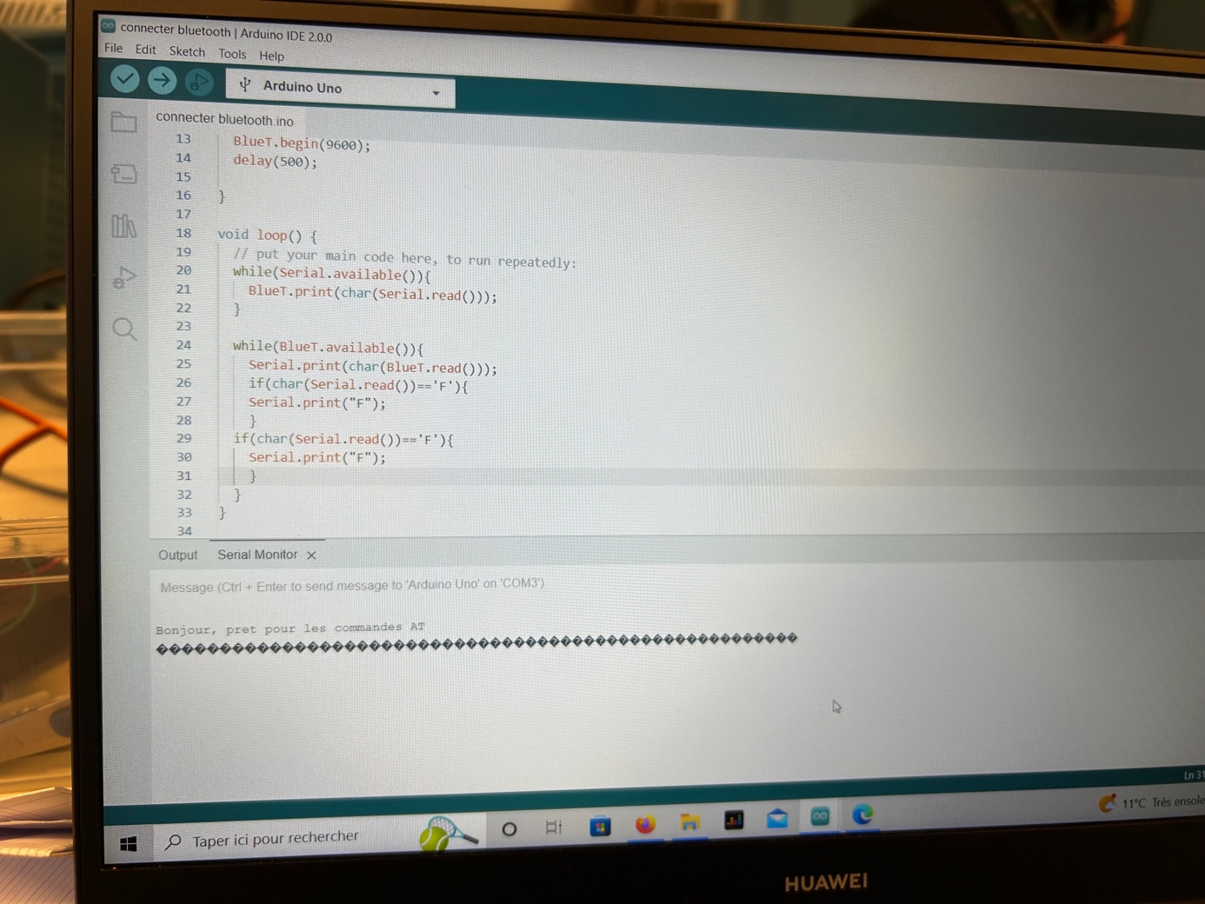

Puis lorsque nous avons changé de module, tout est rentré dans l’ordre et les différentes manipulations effectuées sur l’interface BE suivante

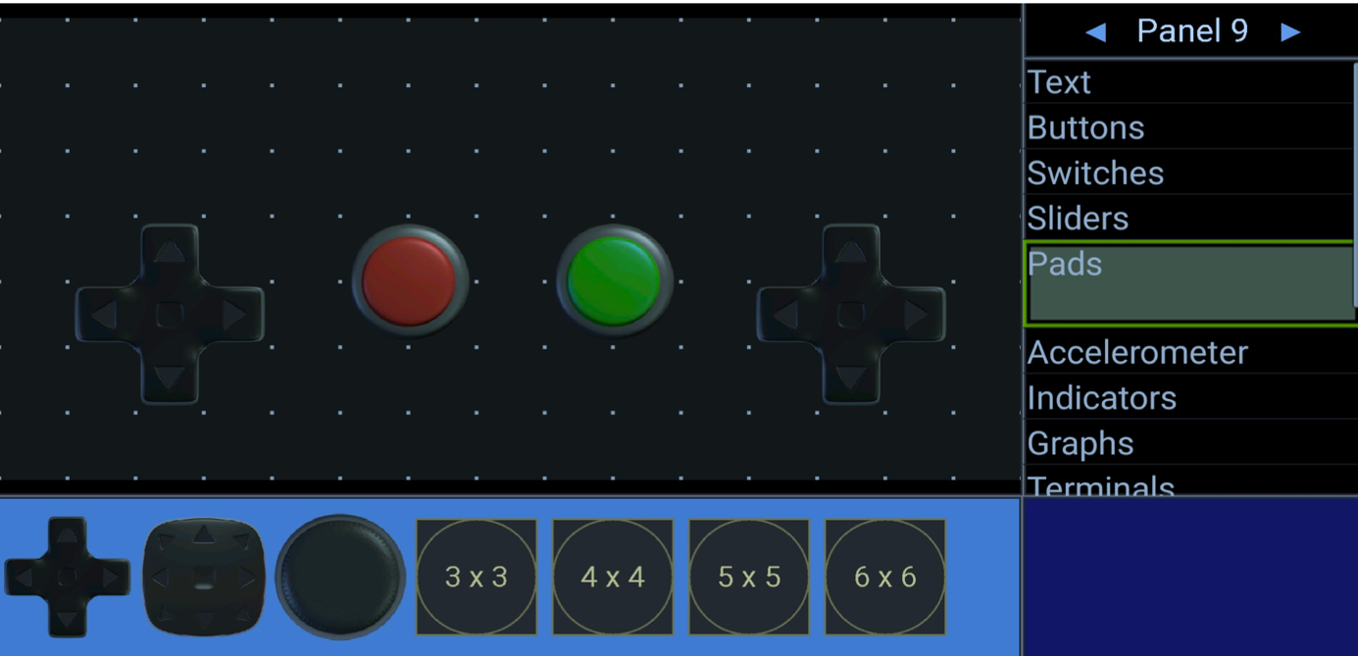

Ont affichés les lettres choisies :

* F pour Fire (bouton vert)
* S pour StopFire (bouton rouge)
* G pour gauche
* D pour droite
* A pour avancer

Comme nous pouvons le voir sur cette photo :

Notre prochain objectif est donc de programmer la mise en marche ou non du tank ainsi que du mécanisme de tir grâce aux différents codes et au module HC-06